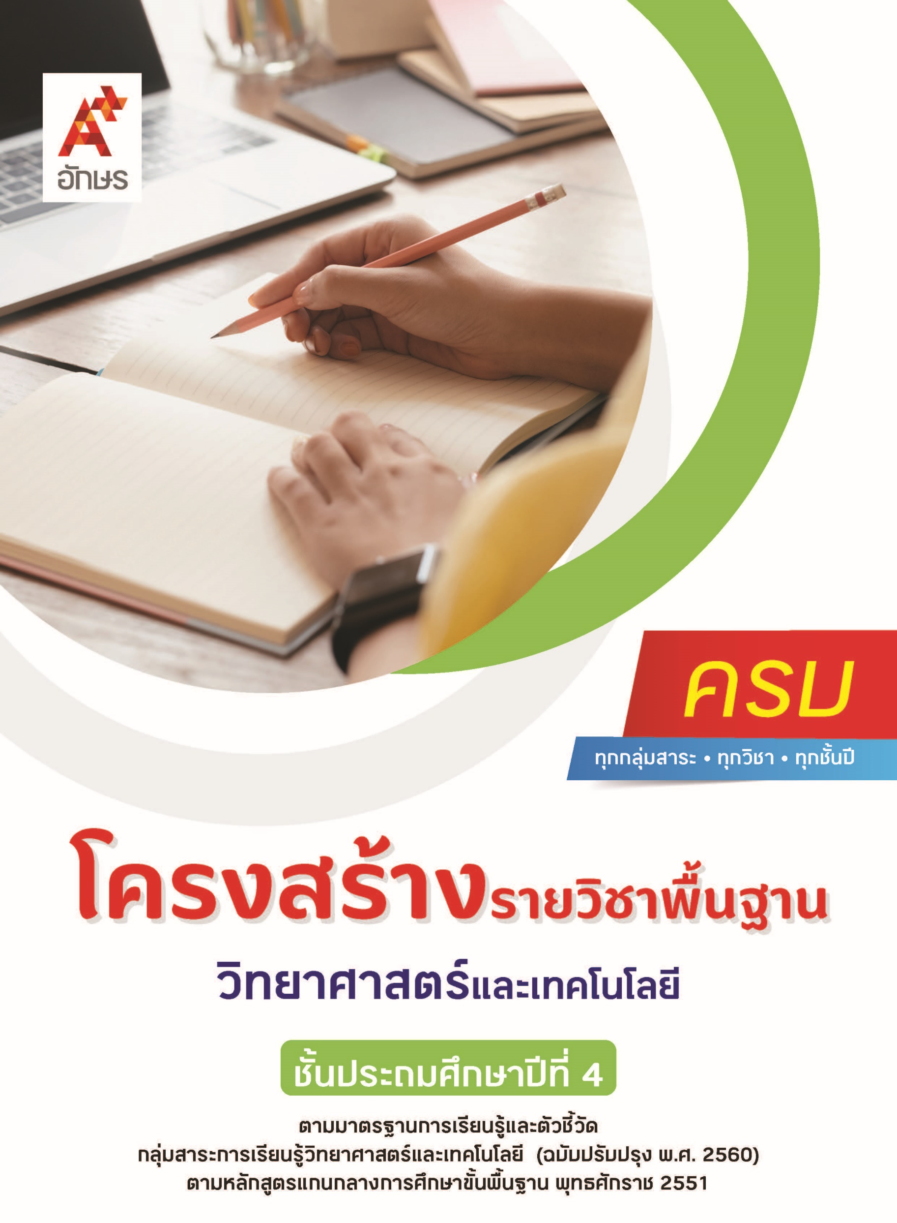

**คำอธิบายรายวิชา**

**วิทยาศาสตร์และเทคโนโลยี**

**รายวิชาพื้นฐาน กลุ่มสาระการเรียนรู้วิทยาศาสตร์และเทคโนโลยี**

**ชั้นประถมศึกษาปีที่ 4 เวลา 80 ชั่วโมง/ปี**

ศึกษาและเรียนรู้เกี่ยวกับการจัดกลุ่มสิ่งมีชีวิต การจำแนกพืชเป็นพืชดอกและพืชไม่มีดอก การจำแนกสัตว์มีกระดูกสันหลังและสัตว์ไม่มีกระดูกสันหลัง ลักษณะเฉพาะที่สังเกตได้ของสัตว์มีกระดูกสันหลัง หน้าที่ของส่วนต่าง ๆ ของพืชดอก ผลของแรงโน้มถ่วงของโลก การใช้เครื่องชั่งสปริงวัดน้ำหนักของวัตถุ มวลของวัตถุที่มีผลต่อการเปลี่ยนแปลงการเคลื่อนที่ของวัตถุ การจำแนกวัตถุเป็นตัวกลางโปร่งใส ตัวกลางโปร่งแสง และวัตถุ  
ทึบแสง สมบัติทางกายภาพด้านความแข็ง สภาพยืดหยุ่น การนำความร้อน และการนำไฟฟ้าของวัสดุ การนำสมบัติทางกายภาพของวัสดุไปใช้ในชีวิตประจำวัน สมบัติของสสารทั้ง 3 สถานะ จากข้อมูลที่ได้จากการสังเกต มวล การต้องการที่อยู่ รูปร่างและปริมาตรของสสาร รวมทั้งการใช้เครื่องมือเพื่อวัดมวลและปริมาตรของสสารทั้ง 3 สถานะ สร้างแบบจำลองแสดงองค์ประกอบของระบบสุริยะ และคาบการโคจรของดาวเคราะห์ต่าง ๆ จากแบบจำลอง แบบรูปเส้นทางการขึ้นและตกของดวงจันทร์ สร้างแบบจำลองที่อธิบายแบบรูปการเปลี่ยนแปลงรูปร่างปรากฏของดวงจันทร์ และพยากรณ์รูปร่างปรากฏของดวงจันทร์

โดยมุ่งหวังให้ผู้เรียนได้เรียนรู้วิทยาศาสตร์ที่สามารถนำไปใช้อธิบาย แก้ไขปัญหา หรือสร้างสรรค์พัฒนางานในชีวิตจริงได้ ซึ่งเน้นการเชื่อมโยงความรู้ทางวิทยาศาสตร์ คณิตศาสตร์ และเทคโนโลยี กับกระบวนการทางวิศวกรรมศาสตร์ และให้มีทักษะสำคัญในการค้นคว้าและสร้างองค์ความรู้โดยใช้กระบวนการสืบเสาะหาความรู้ และการแก้ปัญหาที่หลากหลาย

เพื่อให้ผู้เรียนเกิดความรู้ ความเข้าใจ มีทักษะการคิด และมีส่วนร่วมในการเรียนรู้ทุกขั้นตอน รวมทั้งส่งเสริมให้ผู้เรียนเกิดจิตวิทยาศาสตร์และมีเจตคติที่ดีต่อการเรียนวิทยาศาสตร์

**ตัวชี้วัด**

|  |  |  |
| --- | --- | --- |
| **มาตรฐาน** | **ตัวชี้วัดระหว่างทาง** | **ตัวชี้วัดปลายทาง** |
| **มฐ. ว 1.2** | **-** | **ป.4/1** |
| **มฐ. ว 1.3** | **ป.4/1, ป.4/4** | **ป.4/2, ป.4/3** |
| **มฐ. ว 2.1** | **ป.4/1, ป.4/3, ป.4/4** | **ป.4/2** |
| **มฐ. ว 2.2** | **ป.4/1, ป.4/2** | **ป.4/3** |
| **มฐ. ว 2.3** | **-** | **ป.4/1** |
| **มฐ. ว 3.1** | **ป.4/1** | **ป.4/2, ป.4/3** |
|  | **8 ตัวชี้วัด** | **8 ตัวชี้วัด** |

**รวม 16 ตัวชี้วัด**

**โครงสร้างรายวิชาพื้นฐาน วิทยาศาสตร์และเทคโนโลยี ป.4**

**เวลา 80 ชั่วโมง**

| **ชื่อหน่วย การเรียนรู้** | **มาตรฐาน การเรียนรู้/ตัวชี้วัด** | **สมรรถนะสำคัญ ของผู้เรียน** | **สาระสำคัญ** | **เวลา (ชั่วโมง)** |
| --- | --- | --- | --- | --- |
| **หน่วย**  **การเรียนรู้ที่ 1**  ความหลากหลายของสิ่งมีชีวิต | **ตัวชี้วัดระหว่างทาง**  **มฐ. ว 1.3 ป.4/1**  จำแนกสิ่งมีชีวิตโดยใช้ความเหมือน และความแตกต่างของลักษณะของสิ่งมีชีวิตออกเป็นกลุ่มพืช กลุ่มสัตว์ และกลุ่มที่ไม่ใช่พืชและสัตว์  **มฐ. ว 1.3 ป.4/4**  บรรยายลักษณะเฉพาะ ที่สังเกตได้ของสัตว์  มีกระดูกสันหลังในกลุ่มปลา กลุ่มสัตว์สะเทินน้ำ สะเทินบก กลุ่มสัตว์ เลื้อยคลาน กลุ่มนก และ กลุ่มสัตว์เลี้ยงลูกด้วยน้ำนม และยกตัวอย่างสิ่งมีชีวิตในแต่ละกลุ่ม  **ตัวชี้วัดปลายทาง**  **มฐ. ว 1.2 ป.4/1**  บรรยายหน้าที่ของราก ลำต้น ใบ และดอกของพืชดอก โดยใช้ข้อมูลที่รวบรวมได้  **มฐ. ว 1.3 ป.4/2**  จำแนกพืชออกเป็น พืชดอกและพืชไม่มีดอก โดยใช้การมีดอกเป็นเกณฑ์ โดยใช้ข้อมูลที่รวบรวมได้  **มฐ. ว 1.3 ป.4/3**  จำแนกสัตว์ออกเป็นสัตว์มีกระดูกสันหลังและ สัตว์ไม่มีกระดูกสันหลัง โดยใช้การมีกระดูก สันหลังเป็นเกณฑ์ โดยใช้ข้อมูลที่รวบรวมได้ | **1) สมรรถนะที่ 1** ความสามารถในการสื่อสาร  **2) สมรรถนะที่ 2** ความสามารถในการคิด  **3) สมรรถนะที่ 4** ความสามารถในการใช้ ทักษะชีวิต | สิ่งมีชีวิตมีหลายชนิด โดยแต่ละชนิดจะมีลักษณะสำคัญบางอย่างเหมือนกันหรือแตกต่างกันไป ซึ่งสามารถใช้เป็นเกณฑ์ในการจัดกลุ่มสิ่งมีชีวิตออก เป็นกลุ่มพืช กลุ่มสัตว์ และกลุ่มที่ไม่ใช่พืชและสัตว์  การจำแนกพืชสามารถใช้ลักษณะการมีดอกของพืชเป็นเกณฑ์ และในการจำแนกสัตว์สามารถใช้การมีกระดูกสันหลังของสัตว์เป็นเกณฑ์ได้ สัตว์มีกระดูกสันหลังแบ่งออกได้ 5 กลุ่ม ซึ่งสัตว์มีกระดูกสันหลัง แต่ละกลุ่มมีลักษณะเฉพาะ ที่สังเกตได้แตกต่างกัน  พืชดอกมีส่วนต่าง ๆ ที่สำคัญ ได้แก่ ราก ลำต้น ใบ ดอก ผล และเมล็ด ซึ่งส่วนต่าง ๆ เหล่านี้จะทำหน้าที่ต่างกันไป | **27** |
| **หน่วย**  **การเรียนรู้ที่ 2**  แรงโน้มถ่วงของโลกและตัวกลางของแสง | **ตัวชี้วัดระหว่างทาง**  **มฐ. ว 2.2 ป.4/1**  ระบุผลของแรงโน้มถ่วงที่มีต่อวัตถุจากหลักฐาน  เชิงประจักษ์  **มฐ. ว 2.2 ป.4/2**  ใช้เครื่องชั่งสปริงในการวัดน้ำหนักของวัตถุ  **ตัวชี้วัดปลายทาง**  **มฐ. ว 2.2 ป.4/3**  บรรยายมวลของวัตถุที่มีผลต่อการเปลี่ยนแปลงการเคลื่อนที่ของวัตถุจากหลักฐานเชิงประจักษ์  **มฐ. ว 2.3 ป.4/1**  จำแนกวัตถุเป็น  ตัวกลางโปร่งใส  ตัวกลางโปร่งแสง และวัตถุทึบแสง จากลักษณะการมองเห็นสิ่งต่าง ๆ ผ่านวัตถุนั้นเป็นเกณฑ์ โดยใช้หลักฐานเชิงประจักษ์ | **1) สมรรถนะที่ 1** ความสามารถในการสื่อสาร  **2) สมรรถนะที่ 4** ความสามารถในการใช้ทักษะชีวิต | แรงโน้มถ่วงของโลก เป็นแรงดึงดูดที่โลกกระทำต่อมวลของวัตถุทุกชนิดที่อยู่บนโลกและที่อยู่ใกล้โลก ซึ่งมีทิศทางเข้าสู่ศูนย์กลางของโลก ทำให้วัตถุมีน้ำหนัก และตกลงสู่พื้นโลก เราสามารถวัดน้ำหนักของวัตถุได้โดยใช้เครื่องชั่งสปริง  มวลของวัตถุต่าง ๆ มีผลต่อการเปลี่ยนแปลงการเคลื่อนที่ของวัตถุ วัตถุที่มีมวลมากจะเปลี่ยนแปลง การเคลื่อนที่ได้ยากกว่าวัตถุที่มีมวลน้อย  เมื่อมองสิ่งต่าง ๆ โดยมีวัตถุต่างชนิดมากั้นแสง จะทำให้มองเห็นสิ่งนั้น ๆ ชัดเจนแตกต่างกันไป จึงจำแนกวัตถุที่นำมากั้นแสงได้เป็นตัวกลางโปร่งใส ตัวกลางโปร่งแสง และวัตถุทึบแสง | **13** |
| **หน่วย**  **การเรียนรู้ที่ 3**  วัสดุและสสาร | **ตัวชี้วัดระหว่างทาง**  **มฐ. ว 2.1 ป.4/1**  เปรียบเทียบสมบัติทางกายภาพด้านความแข็ง  สภาพยืดหยุ่น  การนำความร้อน และการนำไฟฟ้าของวัสดุ  โดยใช้หลักฐานเชิงประจักษ์จากการทดลองและระบุการนำสมบัติ เรื่องความแข็ง  สภาพยืดหยุ่น  การนำความร้อน และการนำไฟฟ้าของวัสดุไปใช้ในชีวิตประจำวันผ่านกระบวนการออกแบบชิ้นงาน  **มฐ. ว 2.1 ป.4/3**  เปรียบเทียบสมบัติของสสาร ทั้ง 3 สถานะ  จากข้อมูลที่ได้จากการสังเกตมวล การต้องการที่อยู่ รูปร่างและปริมาตร ของสสาร  **มฐ. ว 2.1 ป.4/4**  ใช้เครื่องมือเพื่อวัดมวล และปริมาตรของสสารทั้ง 3 สถานะ  **ตัวชี้วัดปลายทาง**  **มฐ. ว 2.1 ป.4/2**  แลกเปลี่ยนความคิดกับผู้อื่นโดยการอภิปรายเกี่ยวกับสมบัติทางกายภาพของวัสดุอย่างมีเหตุผลจากการทดลอง | **1) สมรรถนะที่ 1** ความสามารถในการสื่อสาร  **2) สมรรถนะที่ 2** ความสามารถในการคิด  **3) สมรรถนะที่ 4** ความสามารถในการใช้ ทักษะชีวิต | วัสดุต่าง ๆ มีสมบัติทางกายภาพที่สามารถสังเกตและทดสอบได้แตกต่าง กันไป เช่น มีความแข็ง มีสภาพยืดหยุ่น นำความร้อน นำไฟฟ้า ซึ่งเราสามารถนำวัสดุที่มีสมบัติทางกายภาพด้านต่าง ๆ มาใช้ประโยชน์ได้ต่างกัน  สสารในชีวิตประจำวันมีหลายชนิด แต่ละชนิดอาจอยู่ในสถานะของแข็ง ของเหลว หรือแก๊ส ซึ่งสสารแต่ละสถานะอาจมีสมบัติบางประการเหมือนกัน หรือต่างกัน โดยสังเกตได้จากการมีมวล การต้องการที่อยู่ การมีรูปร่าง และปริมาตรของสสาร ซึ่งเราสามารถใช้เครื่องมือในการวัดมวลและปริมาตรของสสารได้ | **28** |
| **หน่วย**  **การเรียนรู้ที่ 4**  ระบบสุริยะและการปรากฏของดวงจันทร์ | **ตัวชี้วัดระหว่างทาง**  **มฐ. ว 3.1 ป.4/1**  อธิบายแบบรูปเส้นทางการขึ้นและตกของ ดวงจันทร์ โดยใช้หลักฐานเชิงประจักษ์  **ตัวชี้วัดปลายทาง**  **มฐ. ว 3.1 ป.4/2**  สร้างแบบจำลองที่อธิบายแบบรูปการเปลี่ยนแปลงรูปร่างปรากฏของดวงจันทร์และพยากรณ์รูปร่างปรากฏของดวงจันทร์  **มฐ. ว 3.1 ป.4/3**  สร้างแบบจำลองแสดงองค์ประกอบของระบบสุริยะ และอธิบายเปรียบเทียบคาบการโคจรของดาวเคราะห์ ต่าง ๆ จากแบบจำลอง | **1) สมรรถนะที่ 1** ความสามารถในการสื่อสาร  **2) สมรรถนะที่ 2** ความสามารถในการคิด  **3) สมรรถนะที่ 4** ความสามารถในการใช้ ทักษะชีวิต | ระบบสุริยะนั้นเป็นระบบที่มีดวงอาทิตย์เป็นศูนย์กลางและมีดาวบริวารต่าง ๆ โคจรอยู่โดยรอบ ประกอบด้วยดาวเคราะห์ 8 ดวง รวมทั้งดวงจันทร์บริวารของดาวเคราะห์ ต่าง ๆ ดาวเคราะห์แคระ  ดาวเคราะห์น้อย ดาวหางและวัตถุขนาดเล็กอื่น ๆ โคจรอยู่รอบดวงอาทิตย์  ดาวเคราะห์ที่โคจรรอบดวงอาทิตย์แต่ละดวงจะมีขนาดของดาว ระยะห่างจากดวงอาทิตย์ และคาบการโคจรรอบดวงอาทิตย์แตกต่างกันไป  ดวงจันทร์โคจรรอบโลกพร้อมกับหมุนรอบตัวเอง ในขณะที่โลกหมุนรอบตัวเอง จะทำให้เรามองเห็น ดวงจันทร์ปรากฏขึ้นทาง ด้านทิศตะวันออกและตกทางด้านทิศตะวันตก ซึ่งหมุนเวียนเป็นแบบรูปซ้ำ ๆ  ดวงจันทร์เป็นทรงกลม แต่รูปร่างของดวงจันทร์ที่ปรากฏในแต่ละวันนั้นจะแตกต่างกัน ดวงจันทร์จะมีรูปร่างปรากฏเป็นเสี้ยว โดยจะมีขนาดเพิ่มขึ้นใน แต่ละวันจนเต็มดวง และมีขนาดลดลงจนมองไม่เห็นดวงจันทร์ จากนั้นรูปร่างปรากฏของดวงจันทร์จะเป็นเสี้ยวใหญ่ขึ้นจนสว่างเต็มดวงอีกครั้ง และเกิดการเปลี่ยนแปลงเช่นนี้เป็นแบบรูปซ้ำ ๆ ทุกเดือน | **12** |